Міністерство освіти і науки України

Національний університет «Львівська політехніка»

Кафедра систем штучного інтелекту



**Звіт**

**про виконання лабораторних та практичних робіт блоку № 5**

На тему:  «Файли. Системи числення. Бінарні Файли. Символи і Рядкові Змінні та Текстові Файли. Стандартна бібліотека та деталі/методи роботи з файлами. Створення й використання бібліотек.»

**з дисципліни**: «Мови та парадигми програмування»

до:

ВНС Лабораторної Роботи № 6

ВНС Лабораторної Роботи № 8

ВНС Лабораторної Роботи № 9

Алготестер Лабораторної Роботи №4

Алготестер Лабораторної Роботи №6

Практичних Робіт №5

***Виконав:***

студент групи ШІ-11

Поліщук Олександр Андрійович

# **Тема роботи:**

Файли. Системи числення. Бінарні Файли. Символи і Рядкові Змінні та Текстові Файли. Стандартна бібліотека та деталі/методи роботи з файлами. Створення й використання бібліотек.

# **Мета роботи:**

Виконати практичні та лабораторні завдання, опрацювавши теорію.

# **Теоретичні відомості:**

1. Теоретичні відомості з переліком важливих тем:

* Тема №1: Робота з файлами у C.
* Тема №2: Робота з рядками у C.

1. Індивідуальний план опрацювання теорії:

* Тема №1:
  + Джерела Інформації
    - <https://www.geeksforgeeks.org/basics-file-handling-c/?ref=lbp>
  + Що опрацьовано:
    - Вищевказані матеріали
  + Статус: Ознайомлений частково
  + Початок опрацювання теми: 01.12.23
  + Звершення опрацювання теми: 07.12.23
* Тема №2:
  + Джерела Інформації:
    - [https://vns.lpnu.ua/pluginfile.php?file=%2F1250065%2Fmod_resource%2Fcontent%2F1%2F%D0%9B%D0%B0%D0%B1%D0%BE%D1%80%D0%B0%D1%82%D0%BE%D1%80%D0%BD%D0%B0%20%D1%80%D0%BE%D0%B1%D0%BE%D1%82%D0%B0%20%E2%84%96%206.pdf](https://vns.lpnu.ua/pluginfile.php?file=%2F1250065%2Fmod_resource%2Fcontent%2F1%2FЛабораторна робота № 6.pdf)
  + Що опрацьовано:
    - Вищевказані матеріали
  + Статус: Ознайомлений
  + Початок опрацювання теми: 01.12.23
  + Звершення опрацювання теми: 07.12.23

# **Виконання роботи:**

## **1. Опрацювання завдання та вимог до програм та середовища:**

Завдання №1 VNS Lab 6

* Варіант завдання - 17

Завдання №2 VNS Lab 8

* Варіант завдання - 17

Завдання №3 VNS Lab 9

* Варіант завдання — 17

Завдання №4 Algotester Lab 4

* Варіант завдання — 2

Завдання №5 Algotester Lab 6

* Варіант завдання — 2

## **2. Дизайн та планована оцінка часу виконання завдань:**

Завдання №1 VNS Lab 6

* Планований час на реалізацію — 120 хв

Завдання №2 VNS Lab 8

* Планований час на реалізацію — 120 хв

Завдання №3 VNS Lab 9

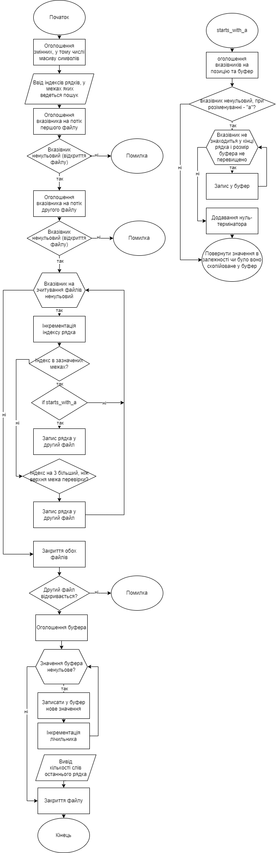Ілюстрація 1: Блок-хема 1: блок-схема до VNS Lab 9

* Планований час на реалізацію — 120 хв

Завдання №4 Algotester Lab 4

* Планований час на реалізацію — 120 хв

Завдання №5 Algotester Lab 6

* Планований час на реалізацію — 190 хв

Програма №6 Class Practice Task

* Планований час на реалізацію — 120 хв.

## **3. Конфігурація середовища до виконання завдань:**

Змін до середовища виконання завдань внесено не було

## **4. Код програм з посиланням на зовнішні ресурси:**

**Завдання №1 VNS Lab 6**

#include <iostream>

#include <cctype>

#include <string.h>

using namespace std;

int main()

{

int k = 0, l = 0;

char str[256];

char *token;

char *token1;

char input[256];

bool swapped;

puts("Input string: ");

gets(str);

char toSort[255][255];

char notToSort[255][255];

token = strtok(str, " ");

while (token != NULL)

{

if (token != NULL && isalpha(token[0]))

{

strcpy(toSort[k], token);

k++;

}

else if(token != NULL)

{

strcpy(notToSort[l], token);

l++;

}

token = strtok(NULL, " ");

}

for (int i = 0; i < k - 1; i++)

{

swapped = false;

for (int j = 0; j < k - i - 1; j++)

{

if (strcmp(toSort[j], toSort[j+1]) > 0)

{

char temp[25];

strcpy(temp, toSort[j]);

strcpy(toSort[j], toSort[j+1]);

strcpy(toSort[j+1], temp);

}

}

}

char finalStr[255];

for(int i = 0; i < k; i++)

{

strcat(finalStr, toSort[i]);

strcat(finalStr, " ");

}

for(int i = 0; i < l; i++)

{

strcat(finalStr, notToSort[i]);

strcat(finalStr, " ");

}

puts(finalStr);

return 0;

}

Код №1 VNS Lab 6

[https://github.com/artificial-intelligence-department/ai_programming_playground/pull/728/files#diff-01cfb4cc475bf6e46097832de847510eb2b5b3e6b858e23bbe4602bf78660e11](https://github.com/artificial-intelligence-department/ai_programming_playground/pull/728/files" \l "diff-01cfb4cc475bf6e46097832de847510eb2b5b3e6b858e23bbe4602bf78660e11)

**Завдання №2 VNS Lab 8**

#include <iostream>

#include <vector>

using namespace std;

struct FILM

{

char title[100];

char producer[100];

int releaseDate;

int cost;

};

void makeFile(FILE *f)

{

f = fopen("Lab8.bin", "wb");

if (f == NULL)

{

perror("Error creating file");

exit(1);

}

fclose(f);

}

void printData(int n, const vector<int> &del, FILE *f, FILM m, FILM mas[])

{

int elements = n - del.size() + 1;

if ((f = fopen("Lab8.bin", "rb")) == NULL)

{

perror("Error opening file");

exit(1);

}

for (int i = 0; i < elements; i++)

{

fread(&mas[i], sizeof(FILM), 1, f);

printf("object: %i\n", i + 1);

printf("%s\n", mas[i].title);

printf("%s\n", mas[i].producer);

printf("%d\n", mas[i].releaseDate);

printf("%d\n", mas[i].cost);

}

fclose(f);

}

void addData(int n, FILE *f, FILM m)

{

if ((f = fopen("Lab8.bin", "wb")) == NULL)

{

perror("Error opening file");

exit(1);

}

int i;

cout << "Add " << n << " films\n" << endl;

//printf("Add n films\n");

for (i = 1; i <= n; i++)

{

printf("\nFilm №%d", i);

printf("\ntitle=");

scanf("%s", m.title);

printf("\nproducer=");

scanf("%s", m.producer);

printf("\nrelease_date=");

scanf("%d", &m.releaseDate);

printf("\ncost=");

scanf("%d", &m.cost);

fwrite(&m, sizeof(FILM), 1, f);

}

fclose(f);

}

vector<int> detectWrong(int n, int maxCost, FILE *f, FILM mas[])

{

int o = 0;

vector<int> del;

if ((f = fopen("Lab8.bin", "rb")) == NULL)

{

perror("Error opening file");

exit(1);

}

for (int i = 0; i < n; i++)

{

fread(&mas[i], sizeof(FILM), 1, f);

if (mas[i].cost > maxCost)

{

del.push_back(i);

o++;

}

}

fclose(f);

return del;

}

void deleteData(int n, const vector<int> &del, FILE *f, FILM mas[], FILM m)

{

if ((f = fopen("Lab8.bin", "rb+")) == NULL)

{

perror("Error opening file");

exit(1);

}

int a = 0;

for (int i = 0; i < n; i++)

{

if (a < del.size() && i == del[a])

{

a++;

}

else

{

fwrite(&mas[i], sizeof(FILM), 1, f);

}

}

fclose(f);

}

void addNewElement(int n, vector<int> del, FILE *f, FILM mas[], FILM )

{

if ((f = fopen("Lab8.bin", "rb+")) == NULL)

{

perror("Error opening file");

exit(1);

}

fseek(f, 0, SEEK_SET);

FILM temp[n];

fread(temp, sizeof(FILM), n, f);

rewind(f);

fwrite(&mas[del[0]], sizeof(FILM), 1, f);

fwrite(temp, sizeof(FILM), n - 1, f);

fclose(f);

}

int main()

{

int n = 0;

cin >> n ;

FILE *f;

FILM m;

FILM mas[n];

int maxCost = 0;

makeFile(f);

addData(n, f, m);

cout << "Enter maximal cost" << endl;

cin >> maxCost;

vector<int> del = detectWrong(n, maxCost, f, mas);

deleteData(n, del, f, mas, m);

addNewElement(n, del, f, mas, m);

printData(n, del, f, m, mas);

return 0;

}

Код №2 до VNS Lab 8 [https://github.com/artificial-intelligence-department/ai_programming_playground/pull/728/files#diff-e4182111d949d4a6d4192fb97a8d6123e82c5bc11bbfefd3b1f6c654927a6235](https://github.com/artificial-intelligence-department/ai_programming_playground/pull/728/files" \l "diff-e4182111d949d4a6d4192fb97a8d6123e82c5bc11bbfefd3b1f6c654927a6235)

**Завдання №3 VNS Lab 9**

#include <iostream>

#include <string.h>

using namespace std;

static int starts_with_a(const char** s, char* w)

{

const char* p = *s;

char* t = w;

if (*p && (*p == 'a' || *p == 'A'))

{

while (*p != '\n' && (w - t < 512))

{

*w++ = *p++;

}

*w = '\0';

*s = p;

}

return (w != t);

}

int main()

{

char line[512];

char *token;

const char *ptr;

int N1, N2, count = 0;

cin >> N1 >> N2;

FILE* fp1;

if ((fp1 = fopen("F1.txt", "r")) == 0)

{

perror("\n помилка при відкритті файлу");

exit(0);

}

FILE* fout = fopen("F2.txt", "wt+");

if (!fout)

{

perror("\n помилка при відкритті файлу");

exit(0);

}

int current_line = 0;

while ((ptr = fgets(line, sizeof(line), fp1)) != NULL)

{

++current_line;

if (current_line >= N1 && current_line <= N2)

{

if (starts_with_a(&ptr, line))

{

fprintf(fout, "%s\n", line);

}

}

if (current_line > N2 + 3)

{

fputs(line, fout);

}

}

fclose(fp1);

fflush(fout);

fclose(fout);

fout = fopen("F2.txt", "r");

if (!fout)

{

perror("\n помилка при відкритті файлу");

exit(0);

}

int wordCount = 0;

token = strtok(line, " ");

while (token != NULL)

{

token = strtok(NULL, " ");

count++;

}

cout << "Слів у останньому рядку F2: " << count << endl;

fclose(fout);

return 0;

}

Код №3 до VNS Lab 9

[https://github.com/artificial-intelligence-department/ai_programming_playground/pull/728/files#diff-de998424a2436736c73a326acd671b119e5c4e2f040ff27b409b2dada2c3f98c](https://github.com/artificial-intelligence-department/ai_programming_playground/pull/728/files" \l "diff-de998424a2436736c73a326acd671b119e5c4e2f040ff27b409b2dada2c3f98c)

**Завдання №4 Algotester Lab 4**

#include <iostream>

using namespace std;

int main()

{

int N;

int K;

cin >> N >> K;;

int a[N];

for (int i=0; i<N; i++)

{

cin >> a[i];

}

for (int k=0; k<N; k++)

{

for (int f=1; f<N-k; f++)

{

if (a[k]==a[k+f])

{

for (int r = k + f; r < N - 1; r++)

{

a[r] = a[r + 1];

}

N--;

k--;

}

}

}

for( int j = 0; j < N - 1; j++)

{

for(int i = 0; i < N - j - 1; i++)

{

if(a[i] > a[i+1])

{

int t = a[i];

a[i] = a[i+1];

a[i+1] = t;

}

}

}

for(int i = 0; i < K; i++)

{

int temp = a[0];

for (int j = 1; j < N ; j++)

{

a[j-1]=a[j];

}

a[N - 1] = temp;

}

cout << N << endl;

for (int b = 0; b < N; b++)

{

cout << a[b] << " ";

}

return 0;

}

Код №4 до Algotester Lab 4

[https://github.com/artificial-intelligence-department/ai_programming_playground/pull/728/files#diff-5dd3d1ff43d8b9a6248f670a4dd67581312ac881c40c680b5eaa2191d7cc4546](https://github.com/artificial-intelligence-department/ai_programming_playground/pull/728/files" \l "diff-5dd3d1ff43d8b9a6248f670a4dd67581312ac881c40c680b5eaa2191d7cc4546)

**Завдання №5 Algotester Lab 6**

#include <iostream>

#include <string>

#include <algorithm>

using namespace std;

string removeDuplicatesAndSort(const string& input)

{

string result = "";

for (int i = 0; i < input.size(); i++)

{

bool isPresent = false;

for (int j = 0; j < result.size(); j++)

{

if (input[i] == result[j])

{

isPresent = true;

break;

}

}

if (!isPresent) {

result.push_back(input[i]);

}

}

sort(result.begin(), result.end());

return result;

}

int main()

{

string finalResult = "";

char board[8][8];

int n, x, y;

for (int i = 0; i < 8; i++)

{

for (int j = 0; j < 8; j++)

{

cin >> board[i][j];

}

}

cin >> n;

for (int i = 0; i < n; i++)

{

string result = "";

cin >> x >> y;

x -= 1;

y -= 1;

if (board[x][y] != 'O')

{

result.push_back('X');

}

else

{

if (x > 0 && y > 0 && (board[x - 1][y-1] == 'P'))

result.push_back('P');

if (x > 0 && y < 8 && board[x - 1][y + 1] == 'P')

result.push_back('P');

int a, b;

for (int j = 0; j < 8; j++)

{

if(board[j][y] == 'Q')

{

result.push_back('Q');

}

if(board[j][y] == 'R')

{

result.push_back('R');

}

}

for (int j = 0; j < 8; j++)

{

if(board[x][j] == 'Q')

{

result.push_back('Q');

}

if(board[x][j] == 'R')

{

result.push_back('R');

}

}

a = x + 1;

b = y + 1;

while (a < 8 && b < 8)

{

if (board[a][b] == 'Q')

result.push_back('Q');

if (board[a][b] == 'B')

result.push_back('B');

a++;

b++;

}

a = x - 1;

b = y - 1;

while (a >= 0 && b >= 0)

{

if (board[a][b] == 'Q')

result.push_back('Q');

if (board[a][b] == 'B')

result.push_back('B');

a--;

b--;

}

a = x - 1;

b = y + 1;

while (a >= 0 && b < 8)

{

if (board[a][b] == 'Q')

result.push_back('Q');

if (board[a][b] == 'B')

result.push_back('B');

a--;

b++;

}

a = x + 1;

b = y - 1;

while (a < 8 && b >= 0)

{

if (board[a][b] == 'Q')

result.push_back('Q');

if (board[a][b] == 'B')

result.push_back('B');

a++;

b--;

}

int knightX[] = {1, -1, 2, -2, -2, 2, -1, 1};

int knightY[] = {2, -2, -1, -1, 1, 1, 2, -2};

for (int j = 0; j < 8; j++)

{

int checkX = x + knightX[j];

int checkY = y + knightY[j];

if (checkX >= 0 && checkX < 8 && checkY >= 0 && checkY < 8)

{

if (board[checkX][checkY] == 'N')

result.push_back('N');

}

}

int kingX[] = {1, -1, -1, 1, 0, 0, -1, 1};

int kingY[] = {1, -1, 1, -1, 1, -1, 0, 0};

for (int j = 0; j < 8; j++)

{

int checkX = x + kingX[j];

int checkY = y + kingY[j];

if (checkX >= 0 && checkX < 8 && checkY >= 0 && checkY < 8)

{

if (board[checkX][checkY] == 'K')

result.push_back('K');

}

}

}

if (result.empty())

{

result.push_back('O');

}

result = removeDuplicatesAndSort(result);

finalResult += result + "\n";

}

cout << finalResult;

return 0;

}

Код №5 доAlgotester Lab 6 [https://github.com/artificial-intelligence-department/ai_programming_playground/pull/728/files#diff-79a1266a9a913974c10663b701362094e8e732ee03d310502c9d501b6d57aee4](https://github.com/artificial-intelligence-department/ai_programming_playground/pull/728/files" \l "diff-79a1266a9a913974c10663b701362094e8e732ee03d310502c9d501b6d57aee4)

**Завдання №6 Class Practice task**

#include <iostream>

#include <string>

using namespace std;

#define maxName 64

#define maxContent 512

enum FileOpResult { Success, Opening_failure, Closing_failure };

FileOpResult write_to_file(const char* name, const char* content) {

FILE* f;

f = fopen(name, "w");

if (f == nullptr) {

return Opening_failure;

}

if (content != nullptr) {

fputs(content, f);

}

if (fclose(f) != 0) {

return Closing_failure;

}

return Success;

}

int main() {

string content, name;

cout << "Введіть назву файлу з розширенням : ";

getline(cin, name);

cout << "Введіть рядок: ";

getline(cin, content);

FileOpResult result = write_to_file(name.c_str(), content.c_str());

if (result == Success)

{

cout << "Success";

}

else if (result == Opening_failure)

{

cerr << "Opening_failure";

}

else if (result == Closing_failure)

{

cerr << "Closing_failure";

}

return 0;

}

Код №6 до Class Practice task (1)

[https://github.com/artificial-intelligence-department/ai_programming_playground/pull/728/files#diff-a14dab2a41e2bed6aafd949996b06af902c3a386c0c98d5ff64fdf348308eb44](https://github.com/artificial-intelligence-department/ai_programming_playground/pull/728/files" \l "diff-a14dab2a41e2bed6aafd949996b06af902c3a386c0c98d5ff64fdf348308eb44)

#include <iostream>

#include <string>

#include <fstream>

#include <vector>

using namespace std;

enum FileOpResult { Success, Opening_failure, Closing_failure };

FileOpResult write_to_file(const char *file_from, const char *file_tot) {

ifstream from;

from.open(file_from);

if (!from.is_open())

{

return Opening_failure;

}

ofstream tot;

tot.open(file_tot);

if (!tot.is_open())

{

return Opening_failure;

}

else

{

string buffer;

while(getline(from, buffer))

{

tot << buffer << "\n";

}

}

from.close();

tot.close();

if(from.is_open() || tot.is_open())

{

return Closing_failure;

}

return Success;

}

int main() {

string file_from, file_tot;

cout << "Введіть назву файлу для копіювання з розширенням : ";

getline(cin, file_from);

cout << "Введіть назву файлу для запису з розширенням : ";

getline(cin, file_tot);

FileOpResult result = write_to_file(file_from.c_str(), file_tot.c_str());

if (result == Success)

{

cout << "Success";

}

else if (result == Opening_failure)

{

cerr << "Opening_failure";

}

else if (result == Closing_failure)

{

cerr << "Closing_failure";

}

return 0;

}

Код №7 до Class Practice task (2) [https://github.com/artificial-intelligence-department/ai_programming_playground/pull/728/files#diff-a8cff86904df83bbf486a19618a0f719e45a88d92c045702464f9a0dbaf1bbfd](https://github.com/artificial-intelligence-department/ai_programming_playground/pull/728/files" \l "diff-a8cff86904df83bbf486a19618a0f719e45a88d92c045702464f9a0dbaf1bbfd)

## **5. Результати виконання завдань, тестування та фактично затрачений час:**

Завдання №1 VNS Lab 6

PS C:\Users\alexs> & 'c:\Users\alexs\.vscode\extensions\ms-vscode.cpptools-1.18.5-win32-x64\debugAdapters\bin\WindowsDebugLauncher.exe' '--stdin=Microsoft-MIEngine-In-yaua5wjz.zxb' '--stdout=Microsoft-MIEngine-Out-sgomwfq5.vgv' '--stderr=Microsoft-MIEngine-Error-prqjsbbr.ukr' '--pid=Microsoft-MIEngine-Pid-fkf1wjbw.knk' '--dbgExe=C:\msys64\ucrt64\bin\gdb.exe' '--interpreter=mi'

Input string:

But the fire is so delightful

But delightful fire is so the

PS C:\Users\alexs>

Результат виконання VNS Lab 6

Час затрачений на виконання завдання — 4 год

Завдання №2 VNS Lab 8

PS C:\Users\alexs> & 'c:\Users\alexs\.vscode\extensions\ms-vscode.cpptools-1.18.5-win32-x64\debugAdapters\bin\WindowsDebugLauncher.exe' '--stdin=Microsoft-MIEngine-In-d31tpu3m.nfh' '--stdout=Microsoft-MIEngine-Out-xxfjdui2.c5j' '--stderr=Microsoft-MIEngine-Error-rk1f5edv.ple' '--pid=Microsoft-MIEngine-Pid-yibgcthu.htm' '--dbgExe=C:\msys64\ucrt64\bin\gdb.exe' '--interpreter=mi'

5

Add 5 films

Film №1

title=ForestGump

producer=RobertZemeckis

release_date=1994

cost=40

Film №2

title=StarWar

producer=GeorgeLukas

release_date=1977

cost=80

Film №3

title=Avengers

producer=AntonyRusso

release_date=2019

cost=300

Film №4

title=TheGodfather

producer=FrancisCoppola

release_date=1972

cost=10

Film №5

title=Rokky

producer=JohnAvildsen

release_date=1976

cost=15

Enter maximal cost

150

object: 1

Avengers

AntonyRusso

2019

300

object: 2

ForestGump

RobertZemeckis

1994

40

object: 3

StarWar

GeorgeLukas

1977

80

object: 4

TheGodfather

FrancisCoppola

1972

10

object: 5

Rokky

JohnAvildsen

1976

15

Результат виконання VNS Lab 8

Час затрачений на виконання завдання - > 8 год

Завдання №3 VNS Lab 9

PS C:\Users\alexs> & 'c:\Users\alexs\.vscode\extensions\ms-vscode.cpptools-1.18.5-win32-x64\debugAdapters\bin\WindowsDebugLauncher.exe' '--stdin=Microsoft-MIEngine-In-3esvyfls.e5s' '--stdout=Microsoft-MIEngine-Out-ynguvbl0.mrn' '--stderr=Microsoft-MIEngine-Error-dbl2kybl.sh1' '--pid=Microsoft-MIEngine-Pid-hv5cadhv.weu' '--dbgExe=C:\msys64\ucrt64\bin\gdb.exe' '--interpreter=mi'

4 9

Слів у останньому рядку F2: 11

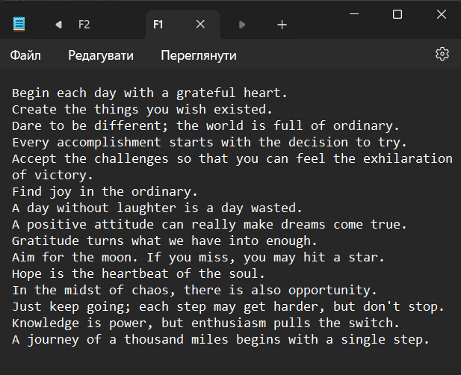Ілюстрація 2: Файл, з якого переносились дані

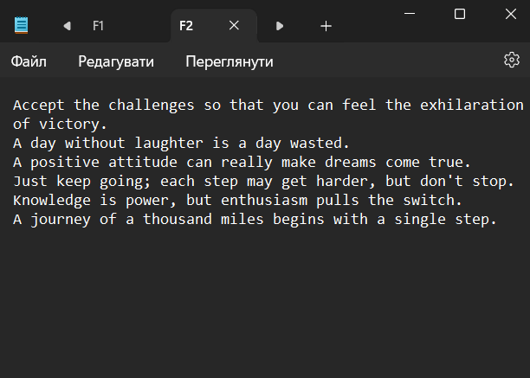Ілюстрація 3: Файл з перенесеними даними

Результат виконання VNS Lab 9

Час затрачений на виконання завдання - 4 год

Завдання №4 Algotester Lab 4

PS C:\Users\alexs> & 'c:\Users\alexs\.vscode\extensions\ms-vscode.cpptools-1.18.5-win32-x64\debugAdapters\bin\WindowsDebugLauncher.exe' '--stdin=Microsoft-MIEngine-In-yhcsxgjp.2rd' '--stdout=Microsoft-MIEngine-Out-xw0lcsy0.gh3' '--stderr=Microsoft-MIEngine-Error-reptgyyu.c51' '--pid=Microsoft-MIEngine-Pid-tbosgvd3.pva' '--dbgExe=C:\msys64\ucrt64\bin\gdb.exe' '--interpreter=mi'

10 3

1 2 2 3 3 3 4 5 6 7

7

4 5 6 7 1 2 3

Результат виконання Algotester Lab 4

Час затрачений на виконання завдання — 2 год

Завдання №6 Algotester Lab 6

PS C:\Users\alexs> & 'c:\Users\alexs\.vscode\extensions\ms-vscode.cpptools-1.18.5-win32-x64\debugAdapters\bin\WindowsDebugLauncher.exe' '--stdin=Microsoft-MIEngine-In-0oz0o1gp.ams' '--stdout=Microsoft-MIEngine-Out-fziesd4r.22k' '--stderr=Microsoft-MIEngine-Error-ahbov3lk.syp' '--pid=Microsoft-MIEngine-Pid-iwflfhpy.njg' '--dbgExe=C:\msys64\ucrt64\bin\gdb.exe' '--interpreter=mi'

OOOOOOOO

OROOOOOO

OONOOOOO

OOOOPOOO

OOOOOOOO

OOOOOOOO

KOQOOOOO

OOOOOOOR

7

8 1

1 2

5 4

5 1

6 2

8 4

6 7

KR

NR

NP

Q

KQR

QR

O

Завдання №7 Class Practice task(1)

PS C:\Users\alexs> & 'c:\Users\alexs\.vscode\extensions\ms-vscode.cpptools-1.18.5-win32-x64\debugAdapters\bin\WindowsDebugLauncher.exe' '--stdin=Microsoft-MIEngine-In-1ymg54fi.isx' '--stdout=Microsoft-MIEngine-Out-3fo52stl.snx' '--stderr=Microsoft-MIEngine-Error-rizuxj2f.rjr' '--pid=Microsoft-MIEngine-Pid-wkxukmya.qer' '--dbgExe=C:\msys64\ucrt64\bin\gdb.exe' '--interpreter=mi'

Введіть назву файлу з розширенням : practiceTask1.txt

Введіть рядок: done

Success

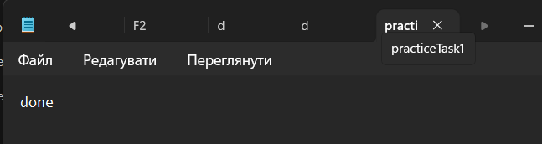Ілюстрація 4: Файл із записаним рядком згідно завданню

Результат виконання Class Practice task (1)

Завдання №7 Class Practice task(2)

PS C:\Users\alexs> & 'c:\Users\alexs\.vscode\extensions\ms-vscode.cpptools-1.18.5-win32-x64\debugAdapters\bin\WindowsDebugLauncher.exe' '--stdin=Microsoft-MIEngine-In-dtnm2foj.jr1' '--stdout=Microsoft-MIEngine-Out-hgkjjivi.pry' '--stderr=Microsoft-MIEngine-Error-1dvoazih.5di' '--pid=Microsoft-MIEngine-Pid-uglmqnmf.xka' '--dbgExe=C:\msys64\ucrt64\bin\gdb.exe' '--interpreter=mi'

Введіть назву файлу для копіювання з розширенням : toCopy.txt

Введіть назву файлу для запису з розширенням : toPaste.txt

Success

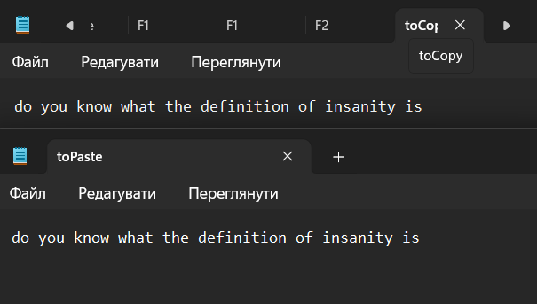Ілюстрація 5: Текст скопійовано з одного файлу в інший, згідно завданню

Результат виконання Class Practice task (2)

Час затрачений на виконання завдання — 2,5 год

## **6. Командна робота:**

Ілюстрація 6: Обговорення завдань у онлайн-режимі

Ілюстрація 7: Коментар товариша по команді до завдання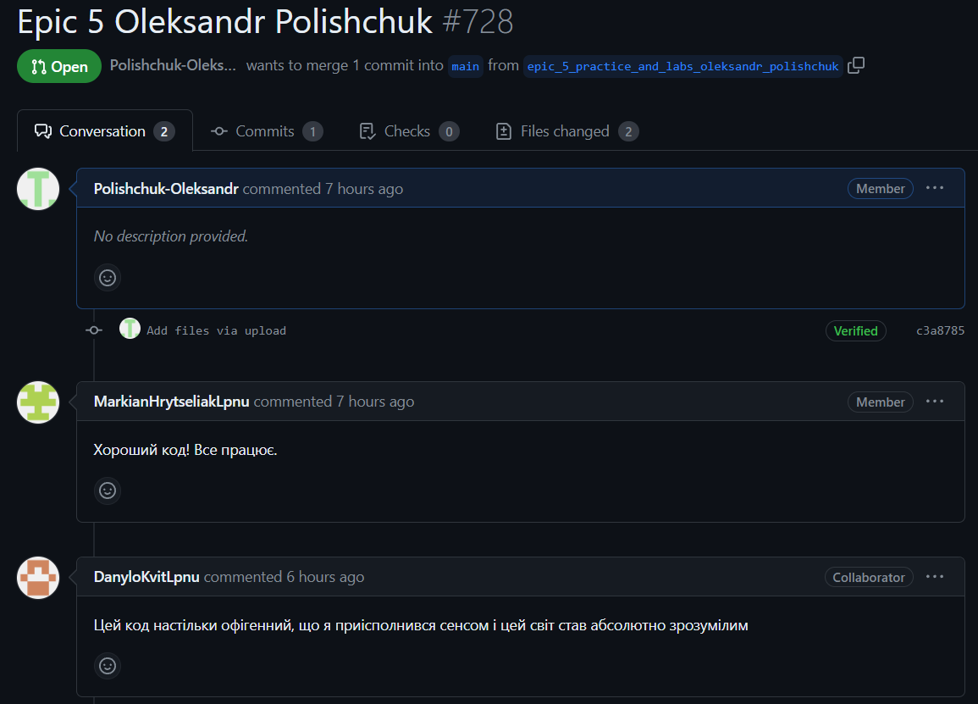

# **Висновки:**

Лабораторні та практичні роботи виконано, опрацьовано новий матеріал (робота зі стрічками та файлами).